**Ejercicio CSS Bootstrap - Hoja 5.6**

1. Reproduce la siguiente página Web con grupos de listas:

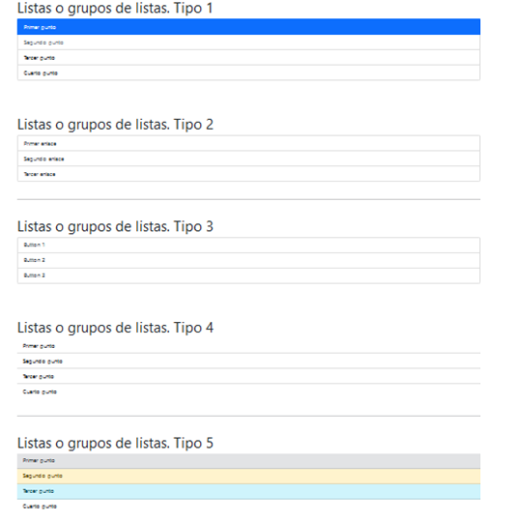

<body>

<div class="container">

<main>

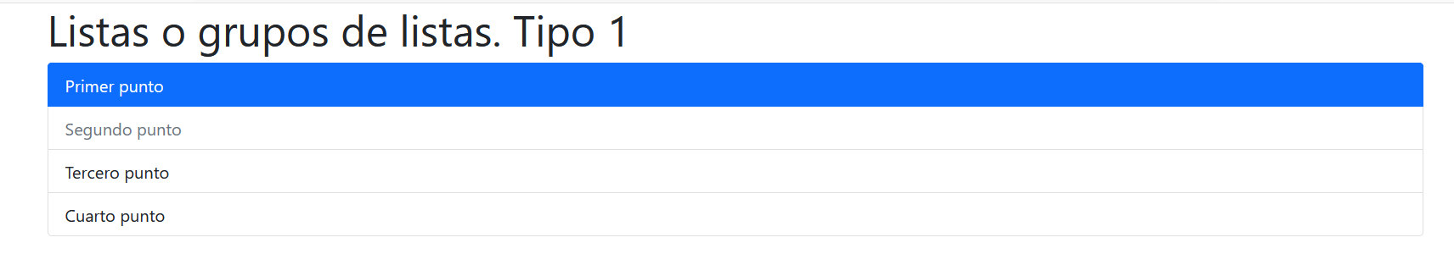

El primer elemento de la lista se muestra activo de primeras.

El segundo elemento de la lista se muestra un efecto más grisáceo. La clase “disabled” NO deshabilita el elemento, simplemente le da ese aspecto.

|  |
| --- |
| <h1>Listas o grupos de listas Tipo 1</h1>  <**ul** class="**list-group**">  <**li** class="**list-group-item active** ">Primer punto</li>  <li class="list-group-item **disabled** ">Segundo punto</li>  <li class="list-group-item ">Tercer punto</li>  <li class="list-group-item">Cuarto punto</li>  </ul> |

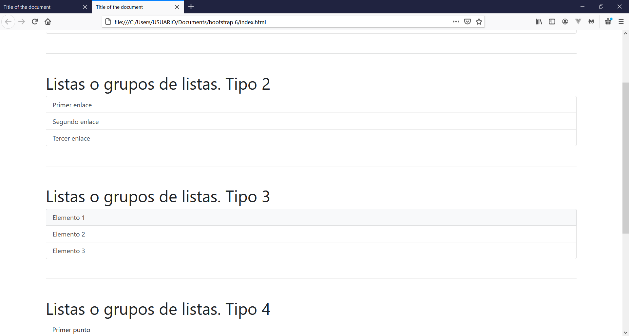

Las listas pueden ser de enlaces, párrafos, span, otros divs, etc.

Se añade la segunda clase: **list-group-item-action** (para indicar a Bootstrap que no es un elemento natural “li”, sino que se está generando con otro elemento).

Observa que al pasar el ratón por encima se crea el efecto “hover”.

|  |
| --- |
| <hr class="my-5">  <h1>Listas o grupos de listas Tipo 2</h1>  <**div** class**="list-group**">  <**a** class="list-group-item **list-group-item-action**" href="#">Primer enlace</a>  <a class="list-group-item list-group-item-action" href="#">Segundo enlace</a>  <a class="list-group-item list-group-item-action" href="#">Tercer enlace</a>  </div> |

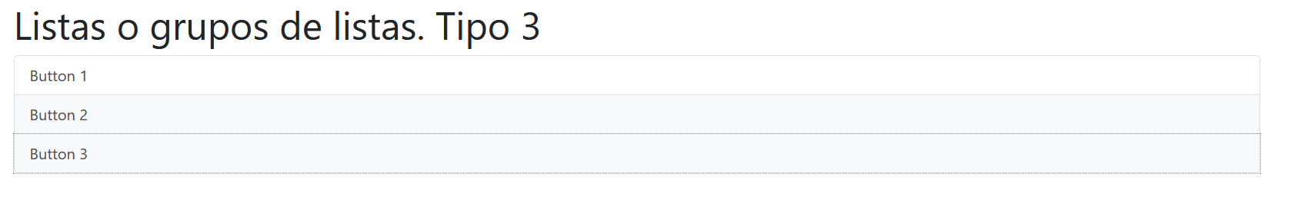

Las listas también pueden ser de “buttons”.

|  |
| --- |
| <hr class="my-5">  <h1>Listas o grupos de listas Tipo 3</h1>  <div class="list-group">  <**button type="button**" class="list-group-item list-group-item-action">Button 1</button>  <button type="button" class="list-group-item list-group-item-action">Button 2</button>  <button type="button" class="list-group-item list-group-item-action">Button 3</button>  </div> |

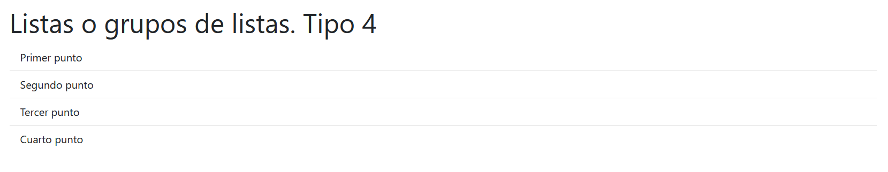

Lista con bordes superior e inferior (elimina los bordes verticales):

|  |
| --- |
| <hr class="my-5">  <h1>Listas o grupos de listas Tipo 4</h1>  <ul class="list-group **list-group-flush**">  <li class="list-group-item">Primer punto</li>  <li class="list-group-item">Segundo punto</li>  <li class="list-group-item">Tercer punto</li>  <li class="list-group-item">Cuarto punto</li>  </ul> |

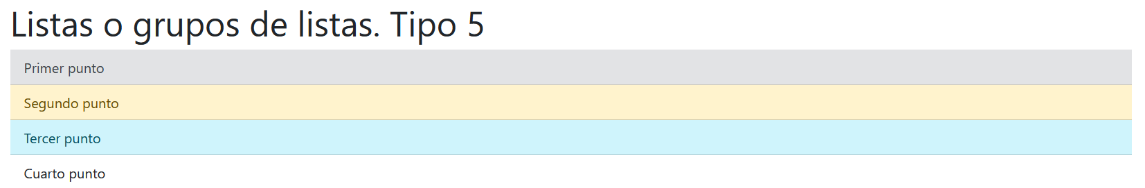

Se pueden añadir colores de fondo:

|  |
| --- |
| <hr class="my-5">  <h1>Listas o grupos de listas Tipo 5</h1>  <ul class="list-group list-group-flush">  <li class="list-group-item **list-group-item-secondary**">Primer punto</li>  <li class="list-group-item list-group-item-warning">Segundo punto</li>  <li class="list-group-item disabled">Tercer punto</li>  <li class="list-group-item">Cuarto punto</li>  </ul> |

NOTA: Solo se puede usar lo visto hasta ahora en el módulo. Debe haber un archivo “html” por cada ejercicio.